*муниципального автономного*

*дошкольного образовательного учреждения*

*«Детский сад No 40»*

*Свердловского района в городе Красноярске.*

*Паспорт проекта*

*«Мягкая зона книга »*

*Авторы проекта:*

*Воспитатель Логанова Екатерина*

*Сергеевна*

*Красноярск 2024*

*Василий Александрович Сухомлинский:*

*«Не воспитывайте детей, они всё*

*равно будут похожи на Вас.*

*Воспитывайте себя!»*

**Проект « Мягкая Зона книги»**

**Актуальность данного проекта.**

Современный мир переполнен информационными площадками, переизбыток доступной информации ложной и правдивой. Взрослый человек более увлечен своим гаджетом, телефоном, планшетом чем реальным миром, т.е. виртуальная реальность ближе, чем осязаемая реальность. Василий Александрович Сухомлинский говорил: «Не воспитывайте детей, они всё равно будут похожи на Вас. Воспитывайте себя!». Главным примером для подрастающего поколения будет самый родной человек в его жизни- это родитель! Часто мы слышим, что родитель требует от ребенка чтения книг, рассказов, историй. А после контролирует что он прочитал, сколько страниц, сколько слов. Но при этом сам совместно с ребенком не садится за чтения книг, рассказов. Получается, что взрослый требует от ребенка того, чего сам не делает. Как- то не справедливо!

Исходя из данного мировоззрение, который сложился в реальности группы «Черепашки», педагогом-психологом совместно с воспитателем было принято решение создать мягкую зоны для книг, внутри группы. Данная зона благоприятно воздействует на чтения книг, разглядывание иллюстраций, знакомство с разной литературой как внутри свой страны, так и иностранной, и литературой ближних регионов.

Зона для чтения оборудована мягкими панелями для поддержки спины, теплым ковром, напоминающим траву, что создает еще больший уют. А так же, в зоне для чтения были сшиты подушки. Данная система благоприятно влияет на желание присесть, в уюте и спокойной обстановке познакомиться с книгой, иллюстрациями, а так же с автором. Тем самым у ребенка появляется желание разнообразить свой литературный арсенал. Для этого молодому читателю нужна помощь взрослого, а именно родителя. Тем самым ребенок привлекает в свой мир сказок и рассказов взрослого, любимого героя, которым является его родитель.

**Тип проекта:** познавательно – речевой.

**Масштаб:** долгосрочный.

**Цель:** создать благоприятный фон развития литературный предпочтений у молодого поколения, совместно с родителем (или законным представителем), активизация словаря, в условиях мягкой зоны для чтения.

**Задачи:**

* Приобщать детей и родителей к книжной культуре, воспитывать грамотного читателя.
* Повысить эффективность работы по приобщению детей к книге во взаимодействии всех участников образовательного процесса: педагогов, детей, родителей.
* Способствовать поддержанию традиций семейного чтения.
* Активизировать живой общение между родителем и ребенком, посредством чтения книг и обсуждения прочитанного.
* Реализовать систему уютных чтений, уединяясь в мягкой зоне для чтения.
* Создать условия для самостоятельного желания и выбора книги для чтения, молодого поколения.
* читателя.

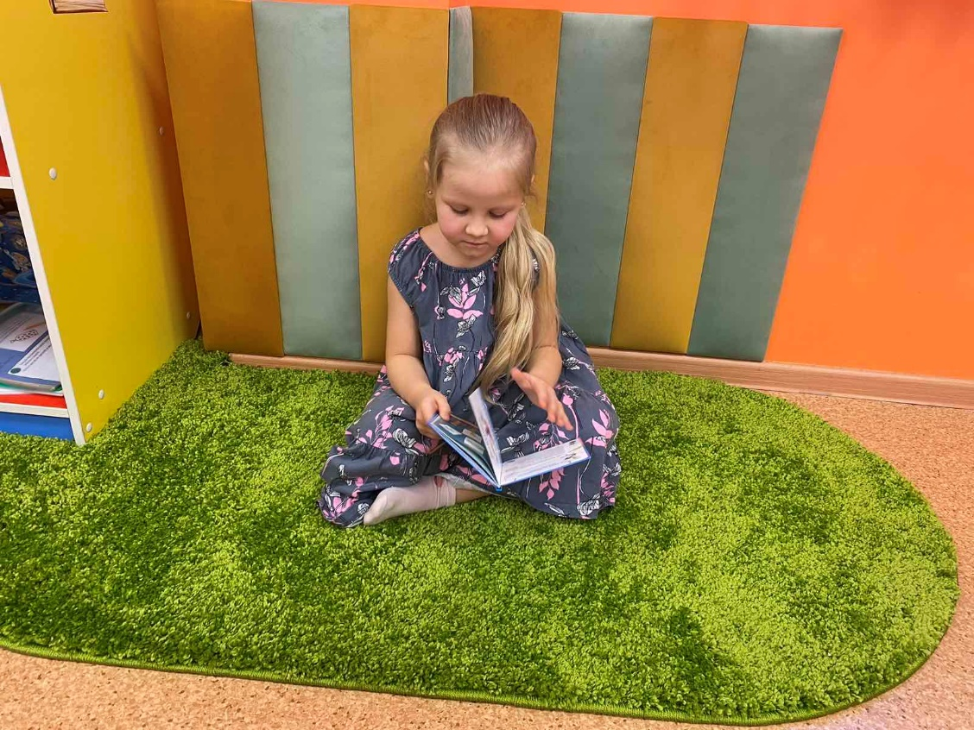

**Участники:**

Дети от 4 до 6 лет, родители и педагоги МАДОУ №40.

**Перспективы дальнейшего развития:**

Организованные в рамках проекта мероприятия могут стать основой для совершенствования деятельности ДОУ в данном направлении, через использование новых форм взаимодействия с семьями воспитанников.

**Сроки реализации проекта:**с 15.11.2023 года по 30.05.2024 года.

**Подготовка проекта:**

* Выбор места ля установки мягких блоков для поддержки спины, мягкого коврика и подушек. Приобретение материалов для реализации проекта.
* Совместно с родителями и юными читателями пополнение книжного уголка новой литературой.
* Определение темы проекта: Каково значение детского чтения? Как привить детям любовь к книге с малых лет?
* Определение форм работы с детьми, постановка задач по развитию речи и воспитанию любви к книге согласно возрасту детей на разных сроках реализации проекта.
* Подбор информации для родителей по вопросам детского чтения.
* Определение форм работы с семьей по привитию у ребенка любви к книге.
* 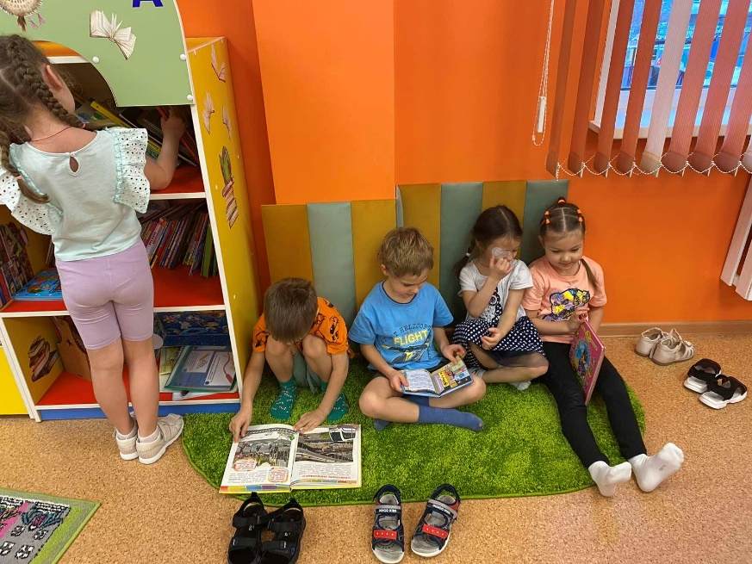Разработка конспектов занятий с детьми, родительских собраний, тематических встреч.

**Этапы реализации проекта:**

1-подготовительный. Обсуждение целей и задач, создание условий для реализации проекта.

2- основной. Реализация основных видов деятельности по образовательным областям, направленных на реализацию проекта.

3-заключительный. Обработка практических и методических материалов. Обобщение материалов проекта. Выступление на итоговом педсовете.

**Анализ результатов проекта:**

Во время реализации данного проекта приняли участие дети, родители и сотрудники ДОУ.

В результате совместной деятельности воспитанников и педагогов ДОУ дети приобщились к новой литературе, расширили кругозор о детских книгах литературных приемов, персонажей и иллюстраций, их авторах, сформировали запас литературных впечатлений, научились иллюстрировать, инсценировать литературные произведения, изготавливать книги своими руками. Родители воспитанников получили информацию о том, как воспитать у ребёнка любовь к чтению. Так же родители приобщились к совместному чтению литературы с ребенком, и настроили новую систему взаимодействия, между двумя поколениями.

Реализация данного проекта позволила создать в группе богатый книжный уголок, в пополнении которого активное участие приняли родители, участвуя в благотворительной системе «Книга добра». В группе у детей сформировался интерес к книге, дети полюбили чтение и с удовольствием ждут новую литературу для изучения. Родители воспитанников получили информацию о том, как воспитать у ребёнка любовь к чтению, научились разбираться в книжном мире для детей.

|  |  |  |
| --- | --- | --- |
| Работа педагога | Работа с детьми | Работа с родителями |
| Подбор литературы  для чтения по возрасту.  Изготовление развивающей книги | Знакомство с странной книги.  Рассказ про  достопримечательности страны.  Знакомство с автором книги.  Чтение Книги | Литературная викторина  совместно с детьми  «Мама, папа,  я – читающая семья».  Практикум-семинар «Учимся у книги». |
| Подбор  дидактических игр  по развитию речи. | «Можно ли обижать книгу?» и др. |  |
| Подбор  художественной литературы  для чтения и пересказа. | Создание клуба  «Мы – книголюбы». | Консультация для  родителей  «Почитали-поиграли»  (развитие  детского словотворчества). |
| Изготовление с детьми  игрового материала к  играм,  книжек-самоделок. | Игры на развитие детского  словотворчества: игры со словами,  слогами, заменой слов и др. | Участие в фотовыставках и тематических выставках  в сети ВК. |